附件2：

手机NFC绑定一卡通操作说明

注：手机品牌和版本不同具体操作不同，但大概流程如下：
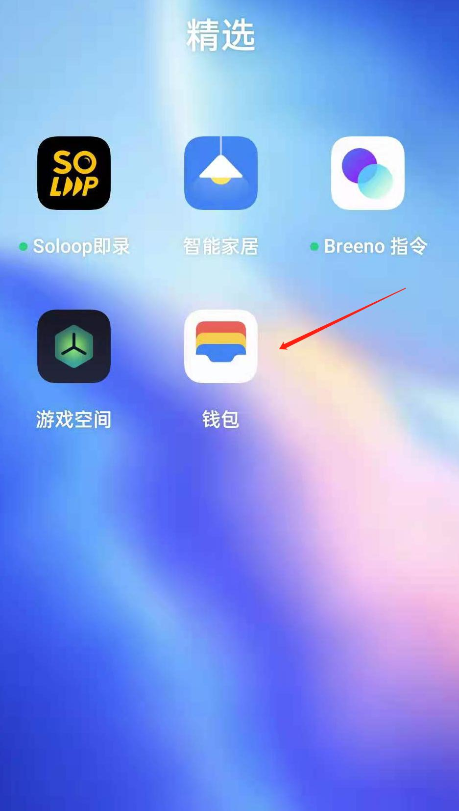
第一步：打开手机“钱包”。
第二步：选择“门卡钥匙”。


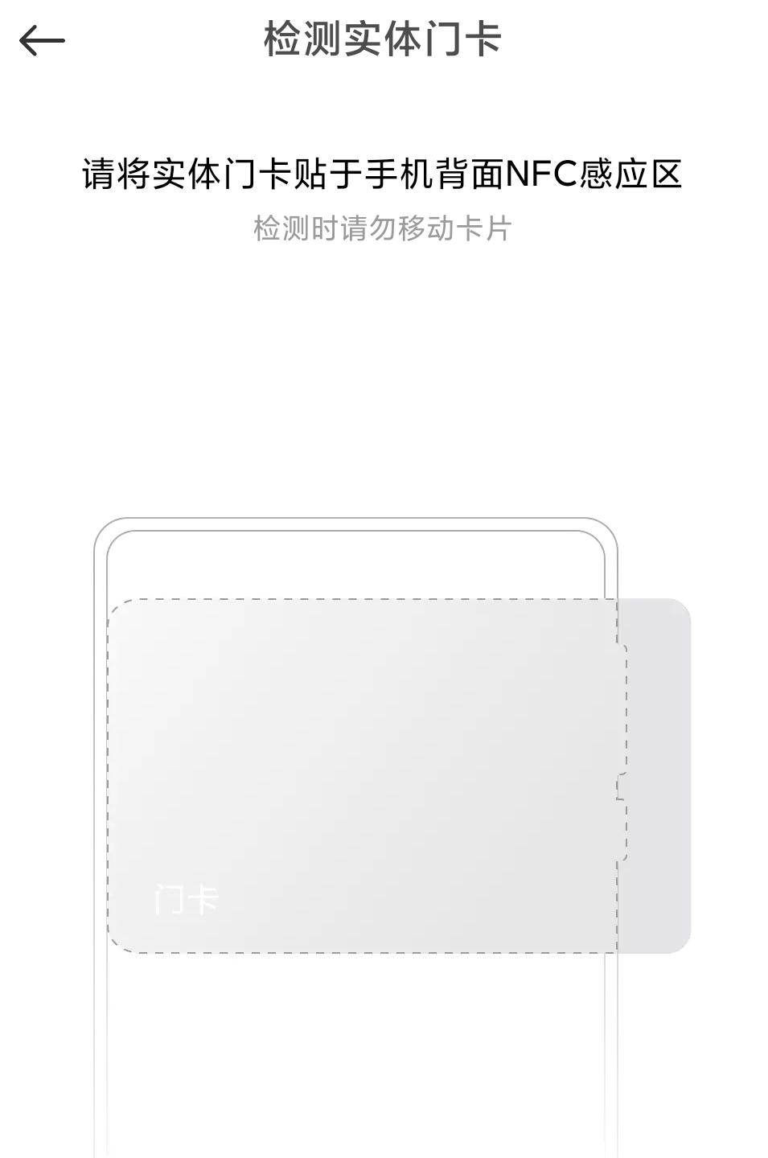
第三步：添加“实体门卡”。
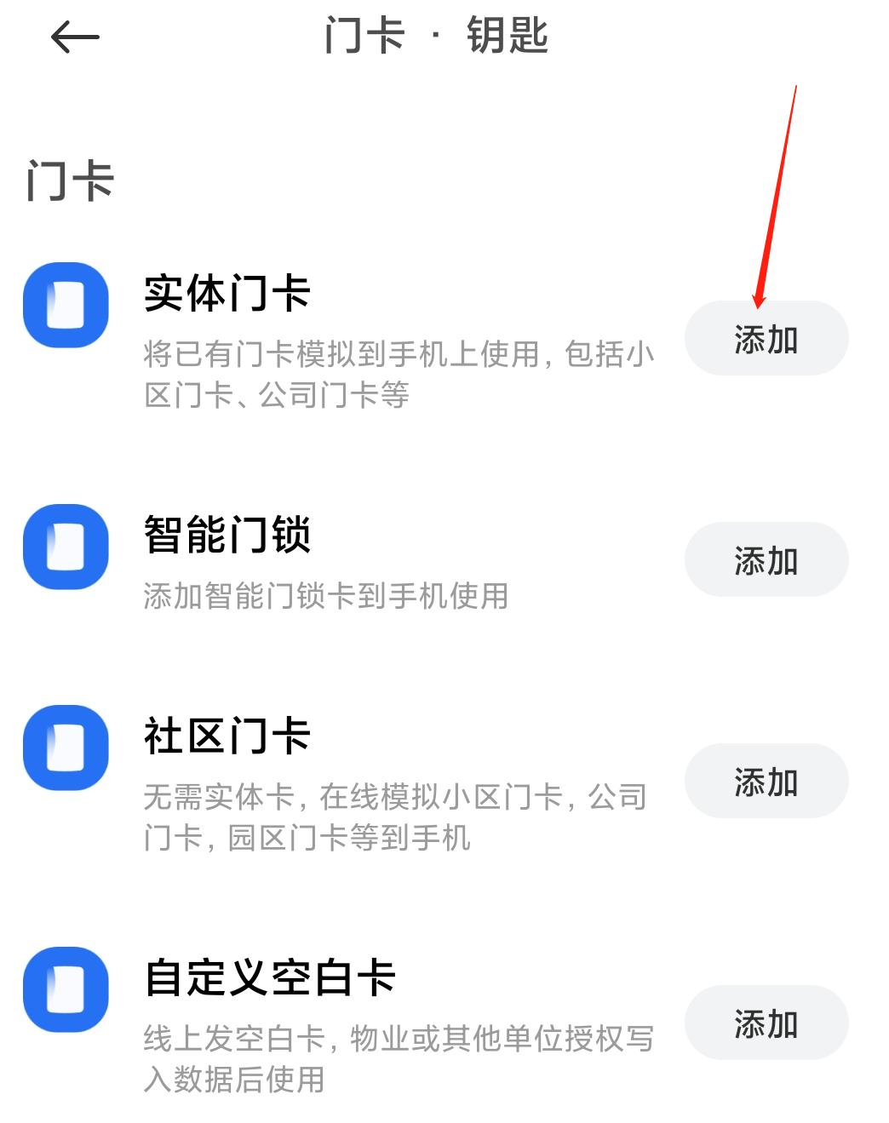
第四步：把一卡通贴于手机背面NFC感应区。
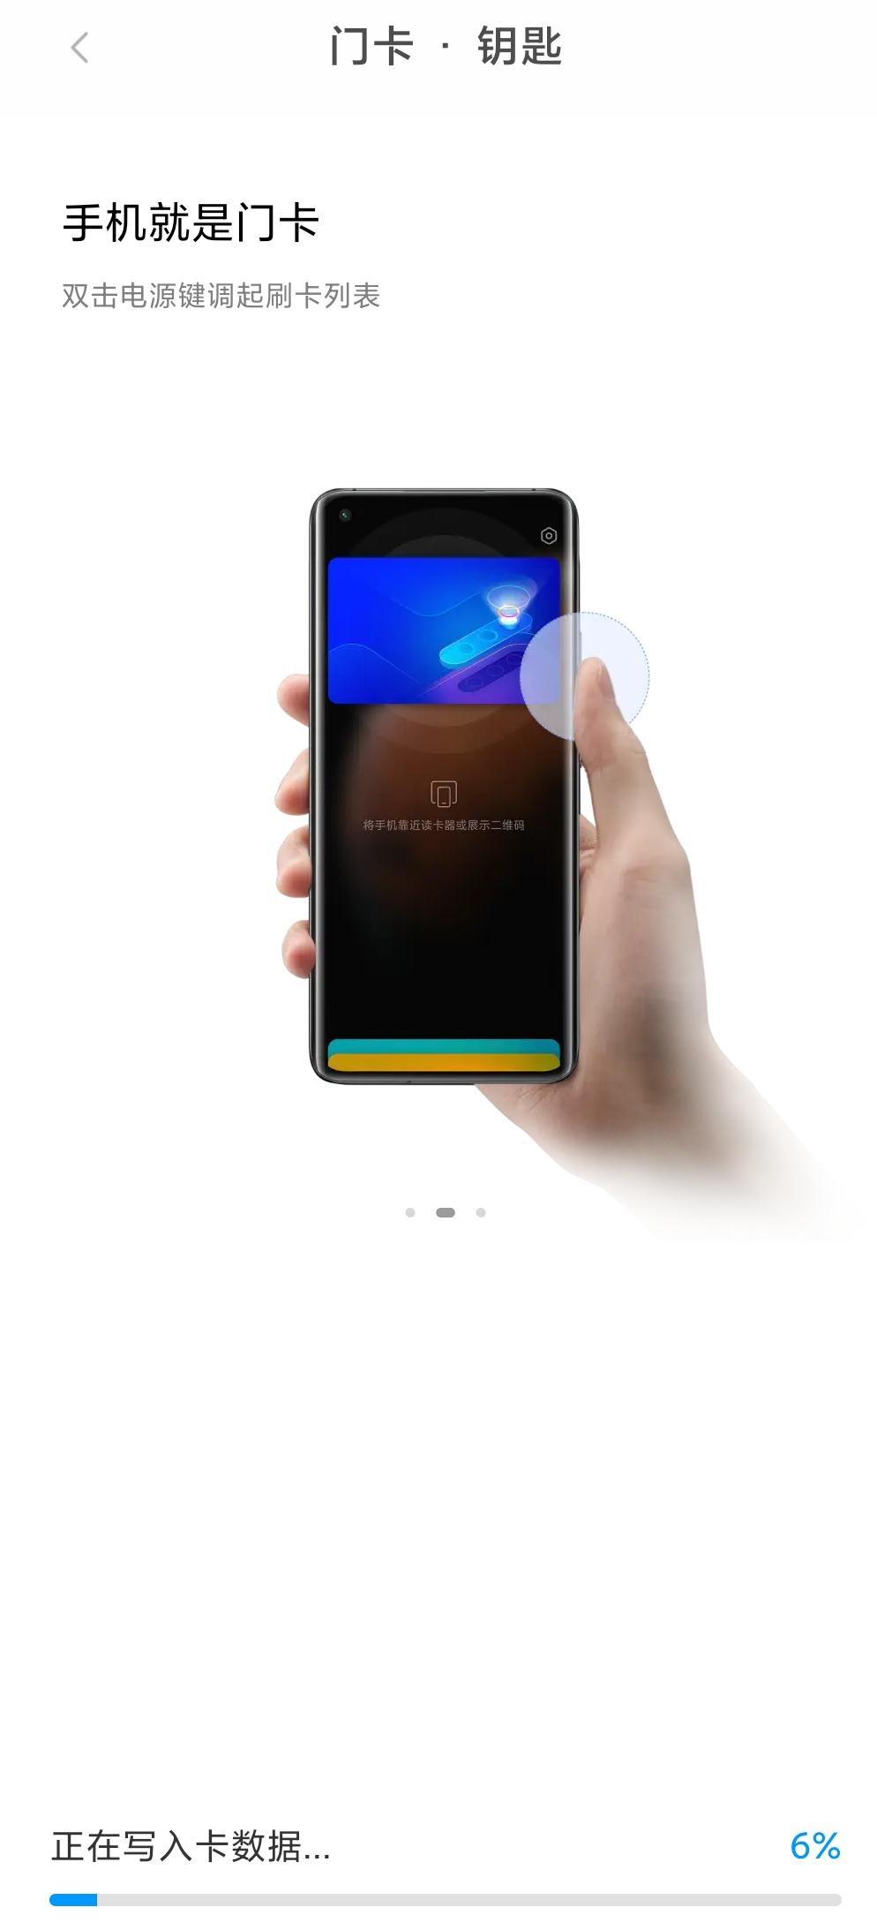
第五步：正在复制一卡通信息。

第六步：复制成功，命名并选择背景图片。
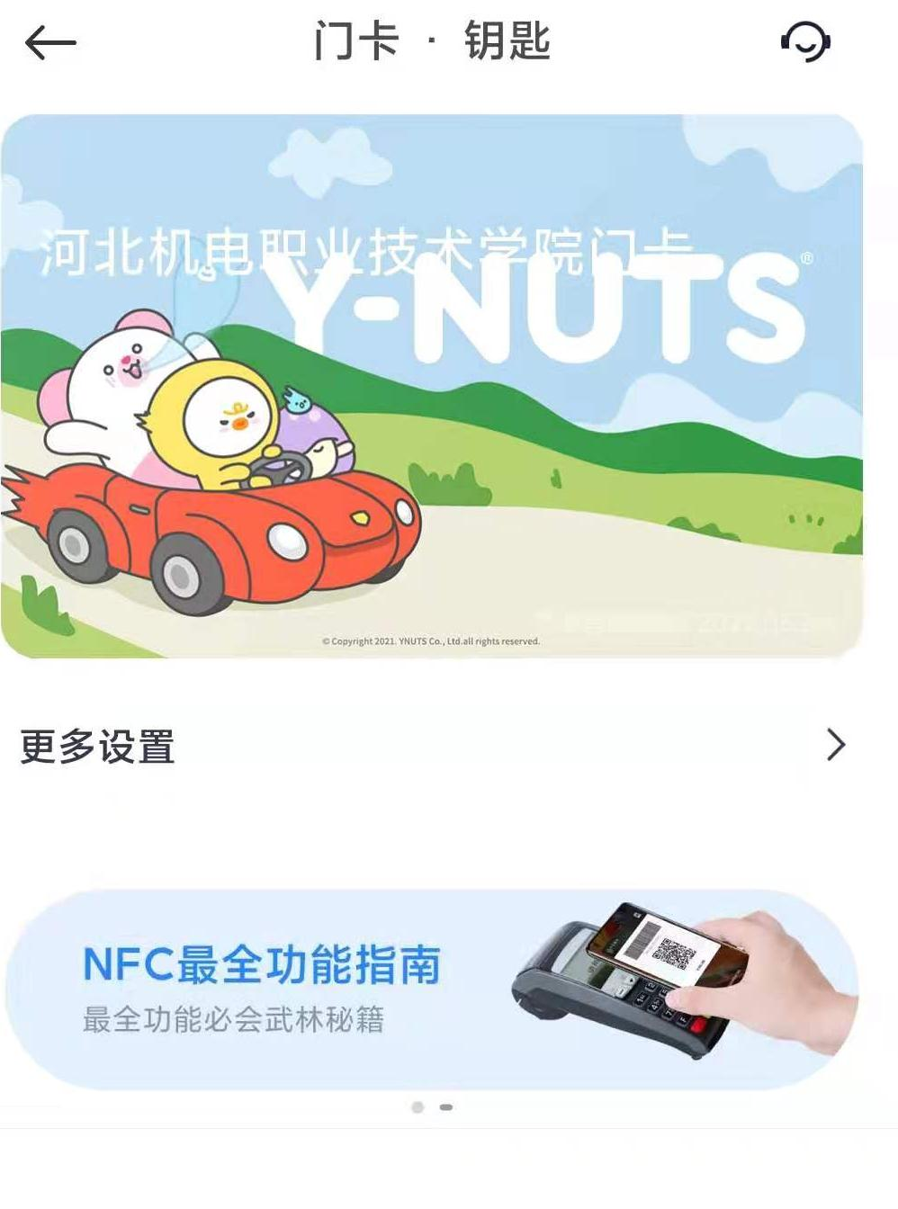
第七步：完成，显示最终结果。

